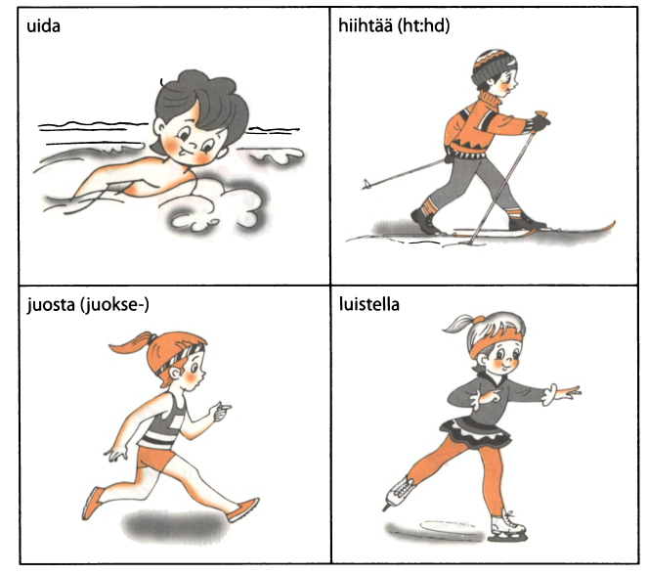
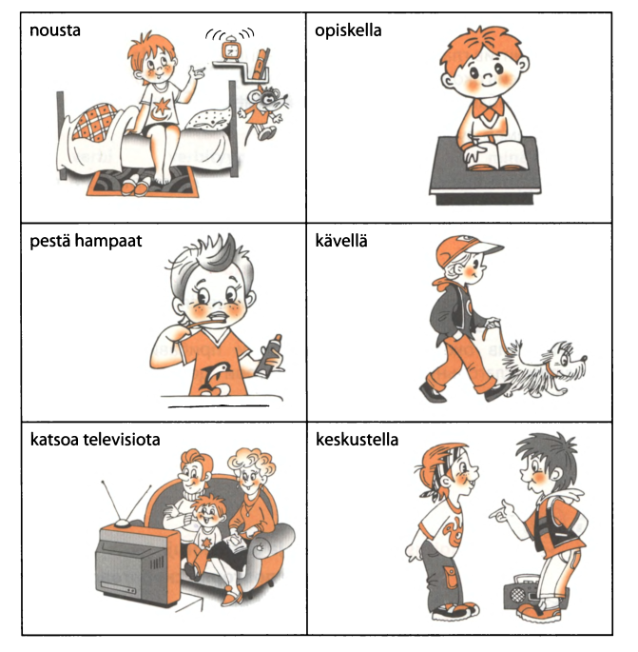

Глаголы
1 группа 2 группа 3 группа 4 группа
minä
sinä
me
te
hän/se
he/ne
1 группа 2 группа 3 группа 4 группа
piirtää tuoda kuunnella tavata
прям.чередован. обратн.чередован во всех формах
piirrän tuon kuuntelEn tapaAn
piirät tuot kuuntelet tapaat
piirrämme tuomme kuuntelemme tapaamme

hän piirtää tuo kuuntelee tapaa
he piirtävät tuovat kuuntelevat tapaavat

en ei emme eivät ОРИЦАНИЕ ДЕЛАЕМ ПО ФОРМЕ «Я» для всех
en piirrä en tuo en kuuntele en tapaa
hän ei piirrä ei tuo ei kuuntele ei tapaa

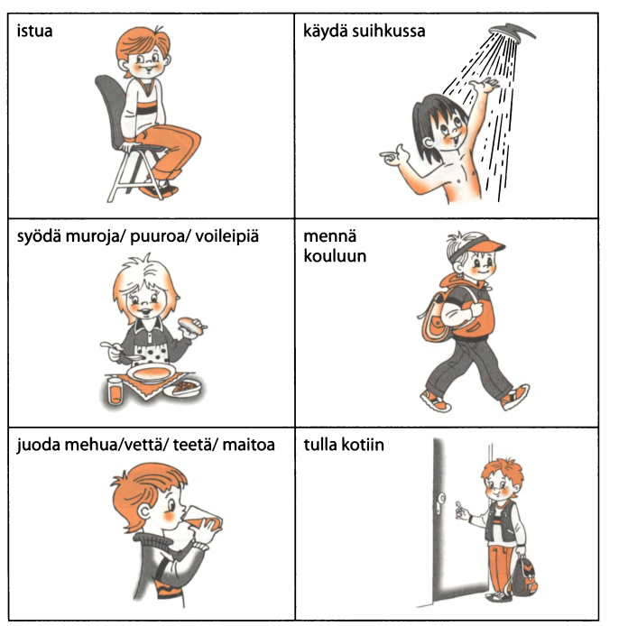

Движение la sta na ra
istua-сидеть seisoa–стоять kävellä-гулять, «пешком», käydä-ходить, посещать
mennä - идти, направляться tulla – приходить
Общение, развлечение -
katsoa-смотреть nähdä-видеть keskustella – общаться, обсуждать puhua – говорить
sanoa – сказать kertoa – рассказывать kuunnella-слушать 👂 tavata- встречаться
auttaa – помогать odottaa – ждать soittaa – звонить leikkiä-играть
haluta –хотеть osata – уметь tykkää-нравиться
Бытовое
tehdä –делать pestä - мыть peseutua-мыться pukea-одевать pukeutua-одеваться
juoda-пить syödä – кушать siivota-убирать kerätä – собирать pelata-играть
levätä-отдыхать nukkua-спать herätä - просыпаться nousta – подниматься (вставать)

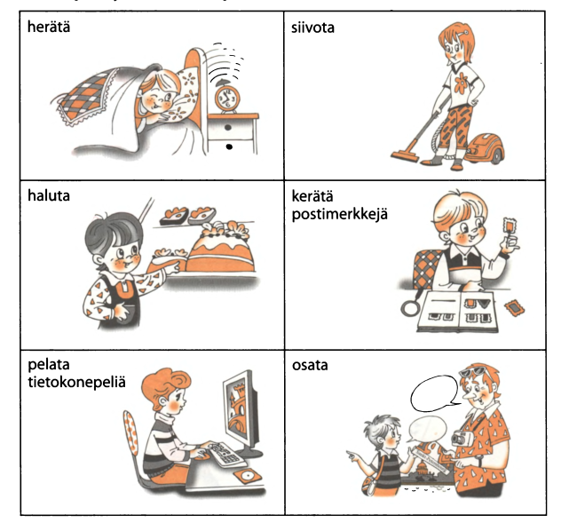
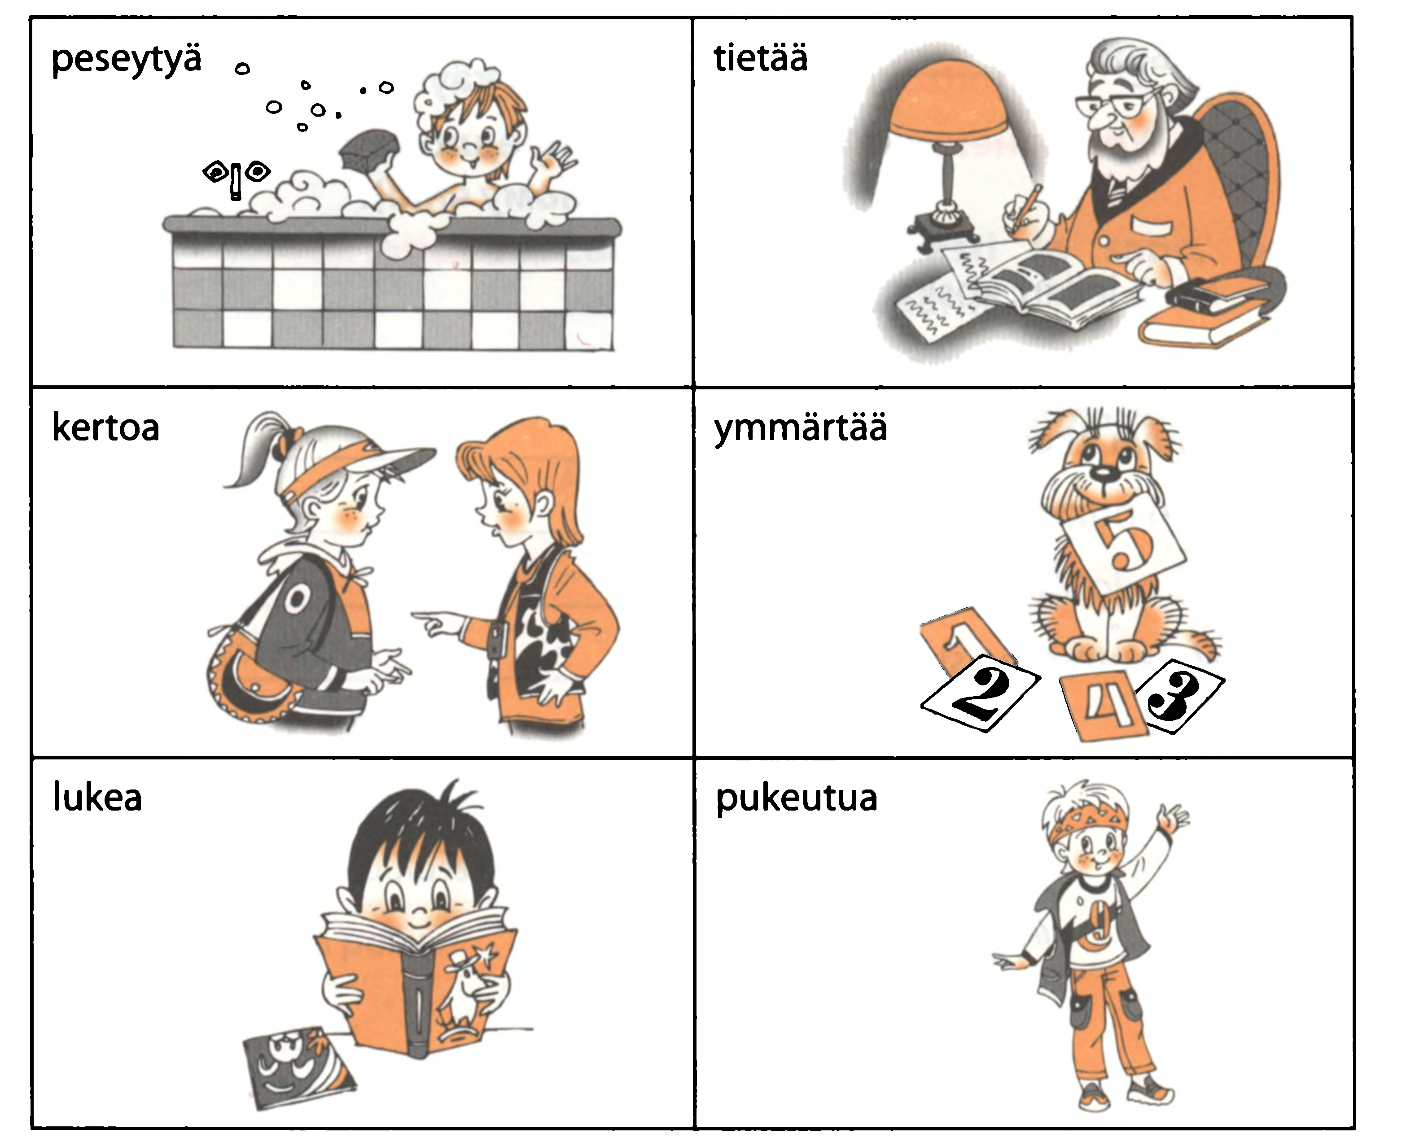

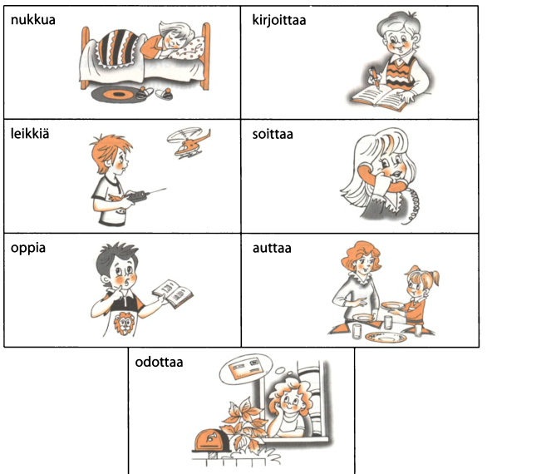
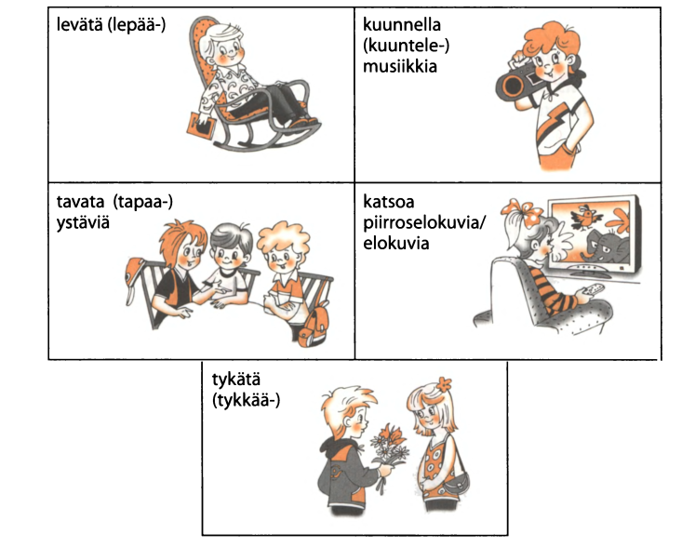

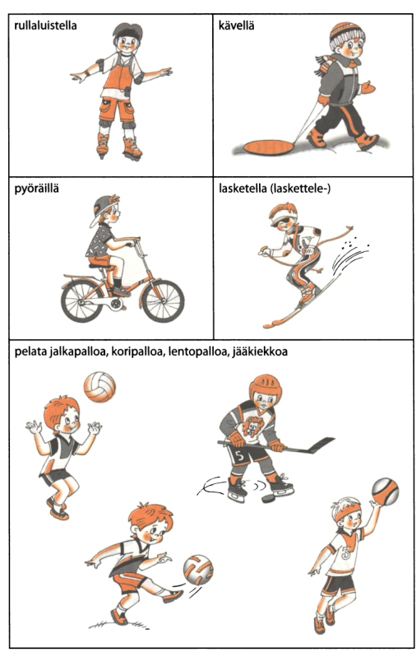

Учебное
opiskella-учиться, изучать
oppia-учить
kirjoittaa-писать ✍
lukea-читать
ymmärtää-понимать
tietää-знать

Спортивное
uida-плавать 🏊
hiihtää – ходить на лыжах
luistella – кататься на коньках
juosta-бегать jouksemme

А так же те слова, которых нет на картинках
Voida-иметь возможность, мочь
tuoda – приводить, привозить, приносить
viedä - уводить, увозить, уносить

olla - быть
purra – кусать

piirtää – рисовать 🖍
asua – жить (проживать)
matkustaa – ездить, путешествовать

